# 一、适用场景：

适用于ipcom 系列所有AP，利用AP指示灯开关控制功能即可快速定位AP位置，无需拆下AP查看MAC地址。

# 二、网络拓扑图：

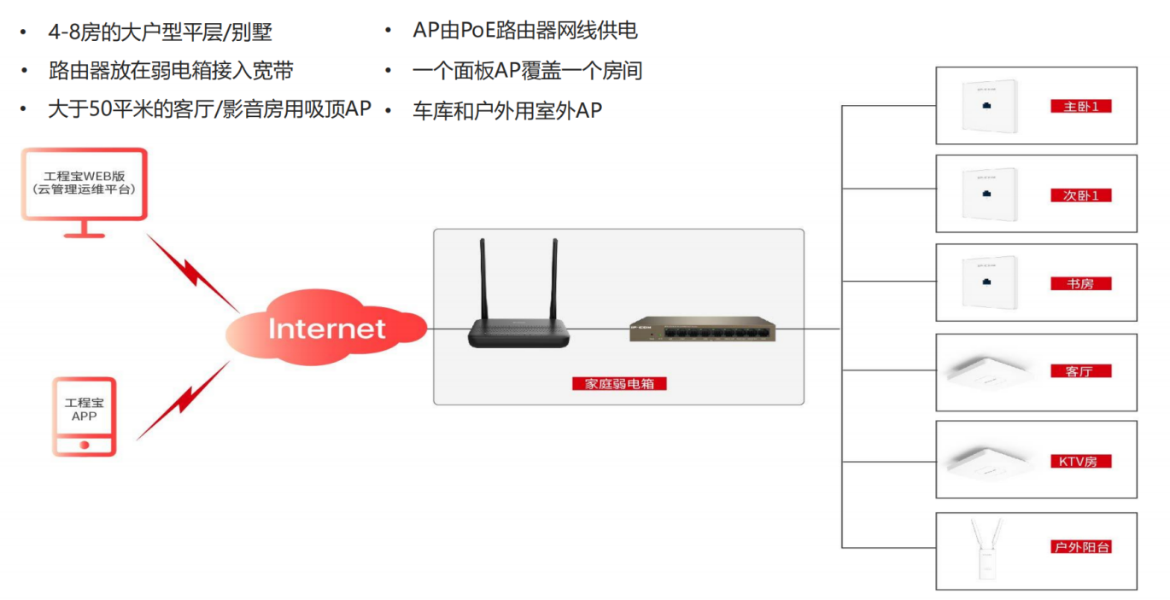

# 三、配置规划

1、进入路由器web界面找到AP的IP地址；

2、利用AP的IP地址进入单个AP界面关闭AP指示灯来确认AP具体位置。

# 四、实施配置

1、如何查看AP的IP地址：

通过M50设备默认管理地址192.168.0.252登录web界面，依次点击“AC管理”→“AP管理”→在IP/MAC地址列表栏下面即可查看到所有AP对应的IP和MAC地址；

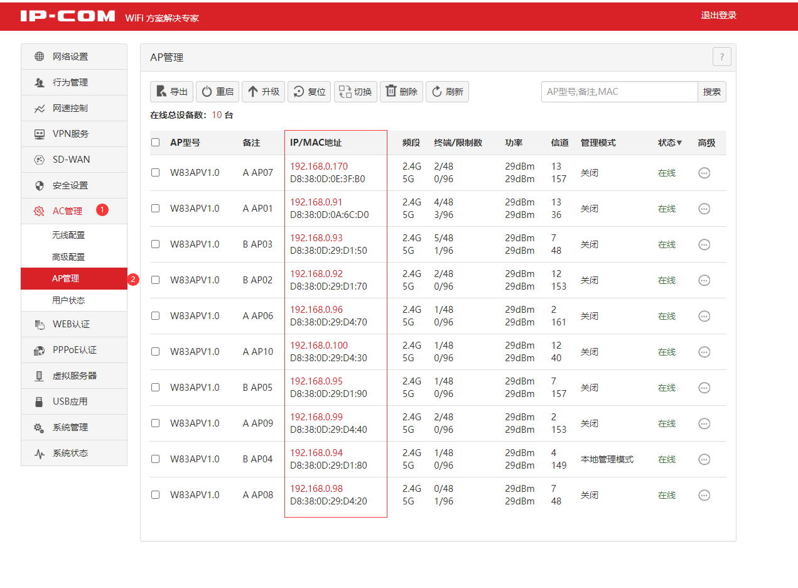

1. 利用AP的IP地址进入单个AP界面关闭AP指示灯来确认AP具体位置

鼠标左键点击AP的IP地址即可进入单个AP界面，输入默认用户名/密码（admin）即可登录进入AP，在AP管理页面中依次点击→“系统工具”→“设备维护”→“关闭所有指示灯”鼠标点击即可生效

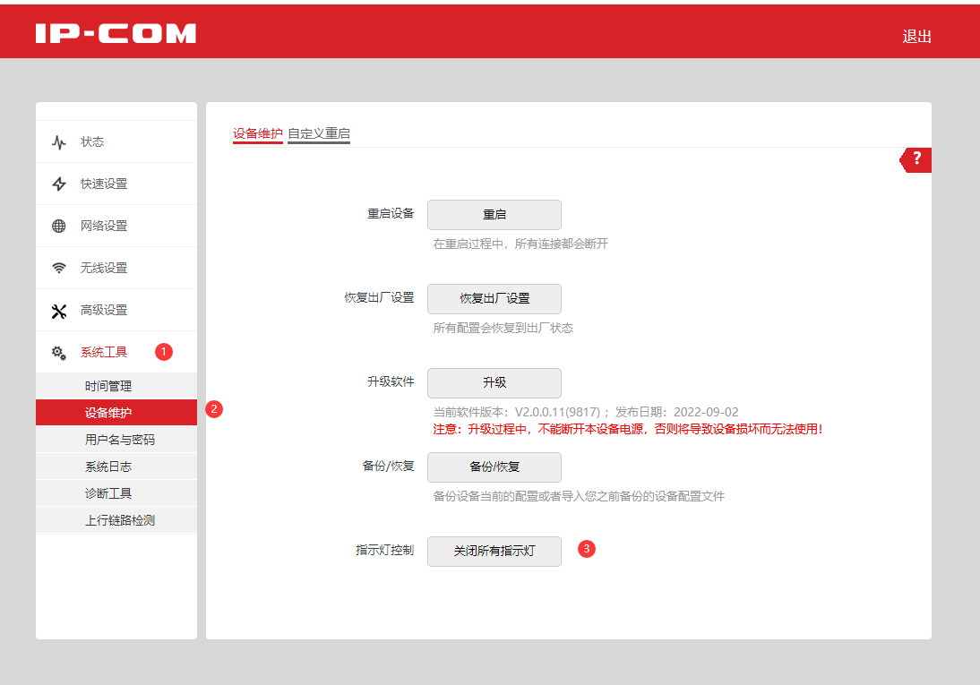

# 五、配置验证

观察对应AP指示灯变化即可。